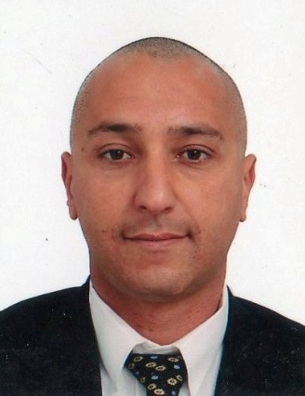CURRUCULUM VITAE

**ETAT CIVIL :**

* Nom :**HAMMOUCHE**
* Prénom :**Omar**
* Date et lieu de naissance : **16/08/1973 - Alger.**
* Adresse : **17, Rue Mohamed Rabia – Kouba.**
* Situation familiale : **Marié**
* Nationalité : **Algérienne**
* Tel : **0555687921/ 0542706719** / **0549508448**
* E-mail : **omar.hammouche2015@gmail.com**

**ETUDE:**

* 3eme année secondaire.

**EXPERIENCE PROFESSIONNELLE :**

* 1999-2001 : Gérant dans une Alimentation Générale.
* 2002-2004 : Acheteur démarcheur dans une agence de Promotion immobilière.
* 2004-2007 : Chargé des relations extérieures dans une agence de voyage.
* 2007-2009 : Chauffeur à la présidence.
* 2010-2014 : Chauffeur acheteur démarcheur dans une entreprise d’électricité bâtiment.
* Octobre 2014- Décembre 2014 : Chauffeur dans un Laboratoire Pharmaceutique.
* Février 2015 –Décembre 2015 : Démarcheur dans une société étrangère « CCSI ».
* Février 2016 –Août 2016 : Démarcheur dans une Société Européenne de Distribution de Produits Industriels (SEDPI).
* Septembre 2016 – Mars 2018: Chauffeur Taxi (Société KIRIKOM).
* Août 2018 – Septembre 2018 : Chauffeur dans une société de Terrassement-Génie Civil et Travaux Pétroliers (TGCTP).
* Novembre 2018- Décembre 2018 : Chauffeur dans une société de système de sécurité GGSS. (à la recherche d’une nouvelle opportunité).
* Mars 2019- à ce jour : Vendeur dans une superette

**LANGUES MAITRISEES :**

* Arabe : Très Bien.
* Français : Très Bien.
* Anglais : Scolaire.

**AUTRES :**

* Possèdent permis de conduire.
* Bonne Condition Physique.

**QUALITES PERSONNEL :**

* Aimable – Ponctuel – Professionnel- Sens de la responsabilité.